ИРКУТСКАЯ ОБЛАСТЬ

Тулунский район

АДМИНИСТРАЦИЯ

Октябрьского сельского поселения

ПОСТАНОВЛЕНИЕ

«29» ноября 2024г. № 29

п. Октябрьский-2

Об актуализации адресных сведений

в государственном адресном реестре

В соответствии с Федеральным законом от 06.10.2003 года № 131-ФЗ «Об общих принципах организации местного самоуправления в Российской Федерации», Федеральным законом от 28.12.2013 № 443-ФЗ «О федеральной информационной адресной системе и о внесении изменений в Федеральный закон «Об общих принципах организации местного самоуправления в Российской Федерации», постановлением Правительства Российской Федерации от 19.11.2014 № 1221 «Об утверждении Правил присвоения, изменения и аннулирования адресов», Уставом Октябрьского муниципального образования, администрация муниципального образования Октябрьское

ПОСТАНОВЛЯЕТ:

1. Дополнить адресные объекты кадастровыми номерами согласно приложению № 1 к настоящему постановлению.

2. Опубликовать настоящее постановление в газете «Октябрьский вестник» и разместить на официальном сайте администрации Октябрьского сельского поселения в информационно-телекоммуникационной сети «Интернет».

3.Контроль над исполнением настоящего постановления оставляю за собой.

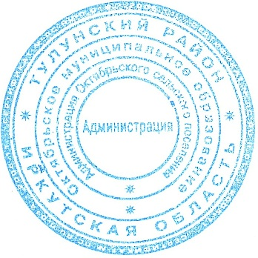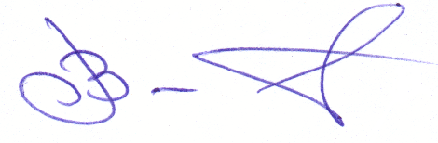

Глава Октябрьского

сельского поселения В.А. Войтович

Приложение 1

к постановлению № 29

от 29.11.2024 г.

|  |  |  |  |  |  |
| --- | --- | --- | --- | --- | --- |
| **№ п/п** | **Тип объекта адресации** | **Адрес объекта адресации** | **Уникальный номер объекта адресации в ГАР** | **Кадастровый номер недвижимости, являющийся объектом адресации** | **Описание местоположения объекта адресации** |
| 1 | Жилой  дом | Российская Федерация,  Иркутская область, муниципальный район Тулунский, сельское поселение Октябрьское, поселок Октябрьский-2, улица Школьная, дом 4 | adb01677-14ac-41a0-b76f-946568be9e60 | 38:10:071801:112 | Российская Федерация,  Иркутская область, муниципальный район Тулунский, сельское поселение Октябрьское, поселок Октябрьский-2, улица Школьная |
| 2 | Жилой  дом | Российская Федерация,  Иркутская область, муниципальный район Тулунский, сельское поселение Октябрьское, поселок Октябрьский-2, улица Школьная, дом 8 | 7b4c3dc7-b0cc-40b2-8230-3cc71d211e00 | 38:10:071801:148 | Российская Федерация,  Иркутская область, муниципальный район Тулунский, сельское поселение Октябрьское, поселок Октябрьский-2, улица Школьная |
| 3 | МДОУ детский сад «Машенька» | Российская Федерация,  Иркутская область, муниципальный район Тулунский, сельское поселение Октябрьское, поселок Октябрьский-2, улица Школьная, дом 12 | 270c3ee9-774e-469c-a48b-14878f216284 | 38:10:071801:128 | Российская Федерация,  Иркутская область, муниципальный район Тулунский, сельское поселение Октябрьское, поселок Октябрьский-2, улица Школьная |
| 4 | Жилой  дом | Российская Федерация,  Иркутская область, муниципальный район Тулунский, сельское поселение Октябрьское, поселок Октябрьский-2, улица Школьная, дом 17 | 10db0aa2-b102-4b7e-9569-84bff64d9f48 | 38:10:071801:146 | Российская Федерация,  Иркутская область, муниципальный район Тулунский, сельское поселение Октябрьское, поселок Октябрьский-2, улица Школьная |
| 5 | Жилой  дом | Российская Федерация,  Иркутская область, муниципальный район Тулунский, сельское поселение Октябрьское, поселок Октябрьский-2, улица Школьная, дом 18 | fc36e0e1-54b5-4bb8-ad26-f75ef7c0586c | 38:10:071801:162 | Российская Федерация,  Иркутская область, муниципальный район Тулунский, сельское поселение Октябрьское, поселок Октябрьский-2, улица Школьная |